6A | Mandag | Tirsdag | Onsdag | Torsdag | Fredag
08:15-09:30 | Matematikk | Norsk | Matematikk | Mat og helse | Lesekurs
09:45-10:45 | Engelsk | Matematikk | Engelsk | Mat og helse | KRLE | Samfunn
11:30-12:30 | Kroppsøving | Naturfag | Kunst og håndverk | Norsk | Samfunn | KRLE
12:45-13:45 | Lesekurs | Musikk | Kunst og håndverk | Kroppsøving | Best sammen
Ordenselev:
6B | Mandag | Tirsdag |  | Onsdag | Torsdag | Fredag
08:15-09:30 | Matematikk | Matematikk |  | Mat og helse | Engelsk | Lesekurs
09:45-10:45 | Engelsk | Engelsk |  | Mat og helse | Norsk | KRLE
11:30-12:30 | Kroppsøving | Natur-fag | Musikk | Kunst og håndverk | Matematikk | Samfunn
12:45-13:45 | Lesekurs | Musikk | Natur-fag | Kunst og håndverk | Kroppsøving | Best sammen
Ordenselev: Mathias
6C | Mandag | Tirsdag | Onsdag | Torsdag | Fredag
08:15-09:30 | Matematikk | Mat og helse | Engelsk | Matematikk | Lesekurs
09:45-10:45 | Norsk | Mat og helse | Matematikk | Norsk | Samfunn
11:30-12:30 | Kroppsøving | Musikk | Kunst og håndverk | Engelsk | KRLE
12:45-13:45 | Lesekurs | Naturfag | Kunst og håndverk | Kroppsøving | Best Sammen
Ordenselev: Hugo
Info til hjemmet:
Alle elevene skal ha kroppsøving på torsdag 23.nov.

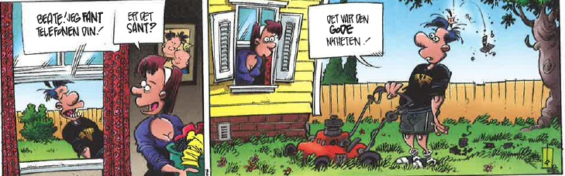

Tirsdag | Onsdag | Torsdag | Fredag
Lesing:  Les side 70 og 71 i Zeppelin språkbok. | Lesing:  Gjør oppgave 5 på side 74 i Zeppelin lesebok. Skriv ned kildene du har brukt for å finne informasjon om din kjendis. | Lesing:  Talk to an adult at home. See if you know all the goals form this chapter(Bus stop ark). Look and read on p.44-73, and practice to the test.  Get your parent’s signature | Lesing:  Les side 188 og 189 i Midgard. Gjør oppgave 2, 3, 4 og 5 på side 190.
Mat og helse:  Forbered deg til mat og helse.  Les i Matopedia s.50-51, og ark med tortilla oppskrift. | Skriving:  Skriv en fortellende setning med hver av øveordene dine. Lever på classroom. | Skriving:  Lag et begrepsark og lever på classroom:  Forklar.  Bruk det i en setning.  Et bilde av ordet | Skriving:  Innføringsark i matte
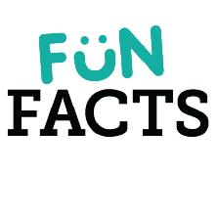
Øveord
Forfatter
Journalist
Idrettsstjerne
Kjendis
Opplysning
Spørreord

Ukas begrep
Ingress
Byline
Brødtekst

Nesten 2000 gulrotfrø kan få plass på en teskje!

Mål
Norsk | - Jeg kan lage intervju som en sammensatt tekst med bilder, utsmykninger og variert teksttype.
Matematikk | - Jeg kan multiplisere med desimaltall.  - Jeg kan dividere med et enkelt siffer.
Engelsk | - Se på bus stop arket. (kopi ark 2) henger på ukeplanen.
Naturfag | - Jeg vet hvorfor vi har forskjellige årstider.  - Jeg vet hvorfor månen har forskjellige faser.
Samfunn | - Jeg kan gi eksempler på hvordan reklame kan påvirke våre valg  - Jeg kan gi noen eksempler på virkemidler som blir brukt i reklame.
KRLE | - Jeg kan fortelle om Jesu liv og lære
Mat og helse  Vi lager tortillas med bønnefyll, guacamole og salsa | - Jeg kan lage trygg og ernæringsmessig god mat  - Jeg kan forklare hvilken plass de ulike matvaregruppene har i kostholdet.  - Jeg kan forklare hvordan maten virker som energikilde og byggemateriale for kroppen  - Jeg kan følge oppskrifter.
Best sammen | - Jeg vet hva kroppsspråk er.  - Jeg vet at det er forskjell på det jeg sier og det jeg viser med kroppen min.

